湖北云雷电源有限公司

2016年度环境报告书

、

二〇一七年一月十六日
- 致辞
面对全球气候变暖、臭氧层破坏、大气及酸雨污染、水体与海洋污染、生物多样性减少、森林锐减、土地荒漠化等，我们深切的认识到环境问题已成为制约人类生存和发展的重大问题。从《人类环境宣言》到《我们共同的未来》到《二十一世纪议程》，这些人类环境与发展里程碑意义的事件使“环境无国界”已成为 世界各国的共识。为了缔造“我们共同的未来”，每一个环境活动参与者都肩负责任。
湖北云雷电源有限公司不仅存在于经济环境中，也存在于自然生态环境中，既有通过优质产品和优良服务获取利润的权利，也有履行与自然和谐相处的社会责任。作为负责任的企业，公司在发展的同时注重环保工作的开展，明确公司经济的发展不以破坏环境，高耗能、高污染为代价。公司坚持“更接近自然，更接近人类”的生产经营理念。建立实施环境、健康安全管理体系，持续改进环境、健康安全绩效，创造企业绿色文化，追求人员健康与安全的工作环境。
当前，全球面临的最大挑战就是气候变暖，温室气体排放导致的全球气候变化已经不容回避，环境保护、发展低碳社会成为全球瞩目的焦点。为协调经济发展与环境保护的关系，人类创造了“绿色”发展的全新模式，其本质就是大幅度提高资源利用率，降低污染排放，发展循环经济、低碳经济甚至是非碳经济，使经济增长、能源消费增长与碳排放或者温室气体排放逐步脱钩。而我国总体上已迈进工业化中期，其阶段性特征决定了这一时期的经济增长仍然以资源、能源等各种生产要素的大量消耗推动为主。另一方面由于长期的粗放经济增长方式导致的资源过度开发和自然资源及生态环境综合承载能力极限的步步逼近，加剧了环境保护与经济发展的矛盾，各种能耗指标均居世界前列。基于环境恶化的现实、环保意识的提升和对人类生存环境及可持续发展的忧虑，当前人们响亮地提出了绿色低碳发展新理念。在联合国气候峰会上，中国政府关于节能减排的一系列承诺既是政府履职尽责的具体表现，也是在中国的负责任企业的行动指南。
在当前“绿色”发展模式的大背景下，以及对应环保新标准的实施，使治理污染的任务更加艰巨。本公司将从人类和社会的利益出发，通过建立健全环境管理制度、推行 ISO14001 环境管理体系、进一步提升工艺技术和设备水平， 持续推进清洁生产、加大环保投入、不断加强环保设施的运行管理、加强废物利用，走循环经济之路等途径来实现公司的发展战略目标。
本公司竭诚希望通过 2010 年度环境报告书，进一步树立公司持续推动环境保护和可持续发展的理念，强化公司员工的环保意识，保护我们共同生活的地球自然资源和生态环境；让公司的全体利益相关者理解、支持我们的理想和行动。
二、公司基本信息
本公司创建于1993年，现位于武汉经济技术开发区，是一家有着十多年专业生产蓄电池经验的知名企业。公司占地面积8万多平方米，下设办公室、生产部、质检部、购销部、产品研发机构等部门，现有固定资产3000多万元，流动资金1500多万元，职工200余名，其中高级工程师12名、工程技术人员48名、本科生6人、大专生17名。公司生产设备先进，检测手段齐全，服务体系完备，管理制度先进，市场前景广阔，产品质量领先。公司年产蓄电池35万多台， 2001年在省内同行业中率先通过了ISO9001：2000国际质量体系认证，产品畅销江苏、山东、安徽、河南、河北、新疆、甘肃、海南等省市自治区。是苏北地区规模较大的蓄电池开发生产企业。2010年1-9月产值达9500万元，纳税300万元。
公司于2001年在省内同行业中率先通过了ISO9001：2000国际质量体系认证；2002年狮达牌系列铅酸蓄电池被评为名牌产品，狮达商标被评为知名商标；2003年公司被认定为高新技术企业。并有多项产品被认定为市级高新技术产品；2004年被中国中轻产品质量保障中心评为质量信得过产品，2005年被评为江苏省市场公认名牌。2005年公司生产的6DG-160型牵引用铅酸蓄电池被认定为省级高新技术产品。
本的发展主要经历了以下几个阶段：
2009年7月已建设项目环评批复
2009年9月 已建设项目批准试生产
2010年4月 已建设项目环保竣工验收批准
2001年在省内同行业中率先通过了ISO9001：2000国际质量体系认证
2011年11月通过了环境管理体系认证
2011年12月通过的清洁生产认证
经历了十年的奋斗，本电源公司从最初的简单装配到如今大型制造基地的建成，都凝聚着所有员工的辛勤与智慧，在产品研发、制造工艺上均已达到先进水平。
始终追求人与自然的完美结合，致力于休闲运动产品的制造与推广，并以创造企业绿色文化、促进员工安全与健康为己任，以自身的环境行为、职业健康与安全行为影响相关方，贡献全社会！
三、环境管理情况
(一)环境保护理念
公司坚持“更接近自然，更接近人类”的生产经营理念。 公司经济的发展不以破坏环境，高耗能、高污染为代价，以科学发展观为指导，走可持续发展的道路，严格执行国家环境政策、努力实现清洁生产、积极推进循环经济，促进经济效益、社会效益和环境效益相互协调，加快构建资源节约型和环境友好型企业。
(二)公司环境管理组织结构
公司制定了详细的环境管理文件，建立了健全的环境管理机构，企业环境管理制度和环保档案管理完善。
环境管理组织图：（略）
各部门环安委员与环安员如下：（略）
(三)公司环境管理制度
公司编制了一系列的环境管理文件，具体制定有《环境保护管理制度》、《安全生产管理制度》、《安全检查整改制度》、《废渣仓库管理制度》、《门禁管理制度》、《硫酸储罐及安全使用管理制度》、《消防管理制度》、《危险品管理制度》、《职业危害管理制度》、《安全环保例会制度》、《污水处理操作规程》、《环保设备维护员管理制度》、《污水处理人员岗位职责》等环境管理程序和制度，使公司环境管理有依据，工作有程序，监督有保障。
(四)公司环境体系认证及清洁生产开展情况
1、环境体系认证情况
为了全面宣传贯彻相应的环境管理体系，进一步提高环境保护水平，实现环境保护与企业经济效益同步持续发展。禧玛诺公司从2010年开始建立了 ISO14001环境管理体系，获得了《环境管理体系认证证书》。雷克公司通过建立实施 ISO14001 环境管理体系，并认真的推行和完善，公司的环境管理水平不断提高和进步。
2、清洁生产开展情况
依据《中华人民共和国清洁生产促进法》，本着对社会负责任的态度，禧玛诺公司将清洁生产理念与生产、管理和经营紧密结合起来，按要求开展清洁生产审核工作。通过举办清洁生产培训班、开动员会，利用安全月报、信息简报、企业内部网络等宣传手段大力宣传清洁生产的意义和重要性，提高了企业员工的清洁生产意识和环境保护意识。公司在生产过程中，把清洁生产工作纳入企业的日常管理轨道，通过清洁生产方案的实施，取得了较好的节能、降耗、减污、增效的效果，很好地实现了环境、经济和社会效益的统一。
(五)公司环保培训情况
公司重视环保管理规范及各环保相关岗位管理人员的培训。公司以国家相关法律法规、环境管理体系及公司内部环境管理文件为依据，要求各环保相关岗位管理人员定期学习，并将学习效果纳入岗位考核，保障环保设施的稳定运行，提高相关岗位人员的专业技能和管理水平。
(六)环境绩效情况
1、公司采用先进的环保设施和技术，进行资源循环利用、不断提高清洁生产水平。目前，公司具有日处理能力50吨的污水处理设备和配套完善的废气处理设施。
2、公司现有生产的装置基本采用自动化程度高、运行稳定性好、生产成本低、劳动强度小、生产过程安全环保清洁的先进工艺技术和装备，实现了废水、 废气的集中排放综合治理和循环利用。
3、公司新建项目在节能降耗方面具有明显效果：采用大容量生产线使酸碱等原材料消耗得到有效降低并使水、电、汽的消耗达到国内先进水平。
4、在日常环境管理方面，公司通过 ISO14001 环境管理体系认证，建立完善的环境管理制度、设置了专门环保机构，建立了环境风险预案，全面控制和防范环保风险。同时公司积极开展清洁生产工作，公司已通过了清洁生产认证。
5、报告期内，公司严格遵守国家环保法律法规，依法履行建设项目环境影响评价和三同时制度，依法领取排污许可证、按时缴纳排污费。公司各种污染治理设施建设到位、运转正常，三废能够达标排放，产品及生产过程中不含有或使用国家法律、法规、标准中禁用的物质以及我国签署的国际公约中禁用的物质。
(七)其他环境管理情况
报告期内，公司坚持将环保设施纳入主体生产设备进行管理，重视环保设施的维护及监管，不断完善现有的废水、废气、噪声处理设施，并对发现的环境隐患进行及时整治。加强对环保设施运行管理人员的培训及考核，以保证环保设施的稳定、正常运行。同时，公司继续加强水资源循环利用，走可持续发展道路。
四、重大环境问题的发生情况
报告期内，公司无重大环境问题发生。
五、环保守法情况
(一)环境影响评价和“三同时”制度执行情况
公司本着生产发展与环境保护并重的原则，对新、改、扩项目都进行详细的论证，严格按照《中华人民共和国环境影响评价法》进行了建设项目环境影响评价工作，在项目实施中严格执行环保设计方案，建设项目均按国家相关法规做到了环保设施与主体工程同时设计、同时施工、同时投产。公司各企业现有生产项目环境影响评价和“三同时”制度执行情况如下：
序号 | 项目名称 | 环境影响评价执行情况 | “三同时”执行情况
1 | 密封性蓄电池生产线技改项目 | 环评已批复 | 2010年4月完成验收
报告期内，公司的建设项目均开展了环评并获得了相应环保部门的批复，环评执行率100%。
(二)污染物达标排放情况
公司主要从事蓄电点成品制造，公司生产活动对环境的主要影响因素为废水与废气。
主要环境影响因素
废水 | PH值、化学需氧量
废气 | 烟尘，硫酸雾
噪声 | 厂界噪声
公司建有与生产能力相匹配的污染处理设施，报告期内公司各项环保设施均能稳定运转，公司按照相关法律法规对排污口进行了规范化建设，按要求安装污染源在线监控系统并运行正常。经环境监测资料表明，报告期内公司三废均达标排放。
本年度其监督性监测情况如下：
1废水监测情况
监测项目 | 排放标准 | 监测时间 | 采样地点 | 达标情况
PH值、化学需氧量、氨氮 | 《城镇污水处理厂及重点工业行业主要水污染物排放限制》（DB32/T1072-2007）、《电镀污染物排放标准》（GB21900-2008） | 2016年1月11日 | ①设施排 | 达标
PH值、化学需氧量、氨氮 |  | 2016年2月22日 | ①设施排 | 达标
PH值、化学需氧量、氨氮 |  | 2016年4月29日 | ①总排 | 达标
PH值、化学需氧量、氨氮 |  | 2016年7月08日 | ①总排 | 达标
PH值、化学需氧量、氨氮 |  | 2016年11月15日 | ①总排 | 达标
2废气监测情况
监测项目 | 排放标准 | 监测时间 | 采样地点 | 达标情况
烟尘，硫酸雾 | 电镀污染物排放标准GB21900-2008 | 2016年7月8日 | 废气排放口 | 达标
3厂界噪声监测情况
监测项目 | 排放标准 | 监测时间 | 采样地点 | 达标情况
厂界噪声 | 《工业企业厂界环境噪声排 放标准》(GB12348-2008)Ⅱ、Ⅲ类 | 2016年7月8日 | 厂界 | 达标
(三)一般工业固体废物和危险废物依法处理处置情况
报告期内，公司产生的一般工业固废和危险废物均能按固废处置的有关规定进行处置，处置率为 100%。公司固体废物处置情况如下：
固体废物类别 | 固体废物种类 | 综合利用或处置情况
一般固废 | 废弃边角料、废弃尾料、金属屑、废纸、生活垃圾等 | 由采购部门处理可回收固体废弃物（厂家回收），人事部处理不可回收垃圾（当地环卫部门处理）。
危险固废 | 铅渣、铅泥 | 委托有处理能力的合法处置机构处理
(四)排污费缴纳情况
公司均按环评及批复建设了相应环境保护设施，主要环保设施均与正常生产设施，同步运行、同步检修、同步维护，环保设施的稳定运转率为 100%。报告期内，雷克公司均按规定进行了排污申报、申领了排污许可证，并按时足额缴纳了排污费。
(五)清洁生产实施情况
公司于 2011 年 12月完成清洁生产审核报告，并重点实施完成了 11个无/低费方案，3个中/高费方案，项目总投资 855万元，于 20011年12 月通过清洁生产审核验收。
报告期内，公司把清洁生产工作纳入企业的日常管理轨道，在生产过程中较好地实施了清洁生产方案，取得了良好的节能、降耗、减污、增效的效果。
(六)环境风险管理体系建立和运行情况
为迅速有效的控制和处置重大突发性环境事故，最大程度地预防和减少环境污染事故造成的人身伤害和财产损失及社会负面影响，公司制定了 《环境污染事故预案》，建立了应急响应小组，由厂长任总指挥；配备了相应的应急设施和装备，明确了应急管理组织机构及其职责、在突发事故下全厂各部门的职责及处置、救援方案。公司应急指挥系统设置见下图。（略）
六、编制说明
(一)本环境报告的编制及提供信息的时间范围、发行日期
1、本报告由禧玛诺公司环境安全课编制；
2、本报告书的报告期间为：2012年 1 月 1 日至 2012 年 12月 31 日；
3、本次报告发行日期：2012年 3月 16 日。
(二)本环境报告书的编制流程及审核运转流程
本报告根据《环境信息公开办法(试行)》编制，编制流程及审核运转流程为：
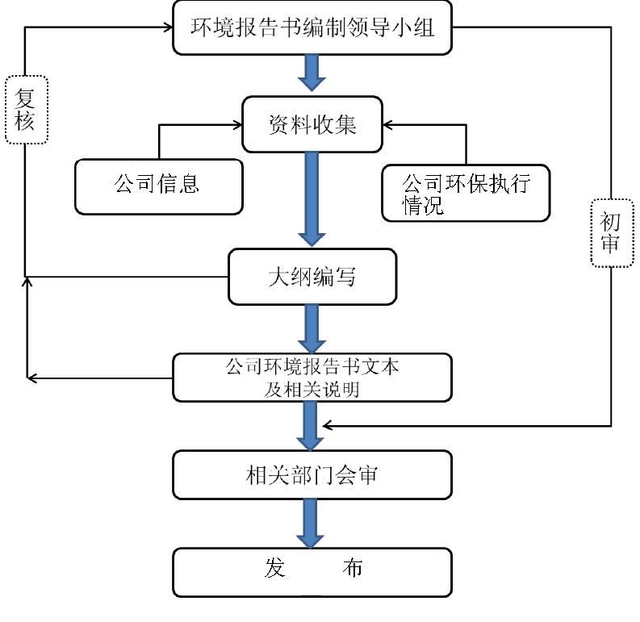

(三)意见及信息反馈方式
如对本报告书有任何疑问或意见，欢迎来函、来电咨询。

1、来函咨询地址：
湖北武汉市经济技术开发区
湖北云雷电源有限公司环境安全科
邮 编：430040
2、联系方式：
电 话：027-86202228
传 真：027-86203188
电子邮箱：654321@163.com
七、结语
环境保护、任重道远。未来，公司仍将不断总结生产经验改进生产工艺、不断提高清洁生产水平、走循环经济之路；进一步加强环境保护管理，预防和控制环境风险的发生；严格遵守国家的环保法律法规，积极履行环境保护社会责任，加强环境信息披露工作，使社会公众、政府了解企业的环境保护情况。

